Dokumen Use Case - Barbershop Dipolka
Dokumen ini berisi daftar Use Case beserta diagram untuk sistem informasi Barbershop Dipolka berbasis Laravel.

Diagram Use Case
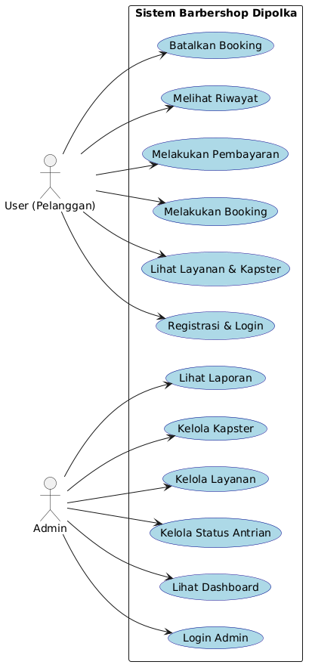

1. Aktor Sistem
Terdapat dua aktor utama dalam sistem ini:
- 1. User (Pelanggan): Orang yang menggunakan aplikasi untuk memesan jadwal potong rambut (booking).
- 2. Admin: Pengelola barbershop yang mengatur antrian, layanan, kapster, dan melihat laporan.

2. Use Case: User (Pelanggan)
UC-U01: Registrasi & Login
Deskripsi: Pengguna mendaftarkan akun baru atau masuk ke sistem untuk dapat mengakses fitur booking.
UC-U02: Melihat Layanan & Kapster
Deskripsi: Pengguna dapat melihat daftar layanan (beserta harga/durasi) dan profil kapster yang sedang aktif.
UC-U03: Melakukan Booking (Antrian)
Deskripsi: Pengguna memilih layanan, kapster, tanggal, dan jam. Sistem akan memvalidasi jadwal agar tidak bentrok dengan pelanggan lain, serta mengecek apakah user sedang terkena penalti.
UC-U04: Melakukan Pembayaran
Deskripsi: Setelah booking, pengguna melakukan pembayaran secara online melalui integrasi Payment Gateway (Midtrans).
UC-U05: Melihat Riwayat & Status Antrian
Deskripsi: Pengguna dapat memantau status antriannya apakah masih 'Menunggu', 'Dipanggil', 'Selesai', atau 'Batal'.
UC-U06: Membatalkan Booking
Deskripsi: Pengguna dapat membatalkan jadwal. Namun, jika pembatalan dilakukan lebih dari batas wajar (3 kali dalam 30 hari), sistem akan memberikan penalti (blokir fitur booking).

3. Use Case: Admin
UC-A01: Login Admin
Deskripsi: Admin melakukan proses otentikasi untuk masuk ke halaman Dashboard Admin.
UC-A02: Melihat Dashboard & Statistik
Deskripsi: Admin dapat melihat total pendapatan, total pelanggan, jumlah antrian yang menunggu, dan dipanggil berdasarkan filter tanggal (default: hari ini).
UC-A03: Mengelola Status Antrian
Deskripsi: Admin bertugas mengubah status antrian pelanggan menjadi 'Dipanggil', 'Selesai', atau 'Batal'.
UC-A04: Mengelola Data Layanan
Deskripsi: Admin dapat menambah layanan baru, mengubah harga/durasi, atau menonaktifkan layanan agar tidak bisa dipilih user.
UC-A05: Mengelola Data Kapster
Deskripsi: Admin dapat menambah data kapster (tukang cukur), mengubah profil, atau menonaktifkannya.
UC-A06: Melihat Laporan Keuangan
Deskripsi: Admin dapat melihat data transaksi historis dari antrian yang telah berstatus 'Selesai'.

